**Resumen ejecutivo**

La mitigación de amenazas es cualquier acción sostenida que reduzca o elimine los riesgos a largo plazo de las amenazas naturales y sus efectos para las personas y las propiedades. El impacto de los eventos naturales previstos pero impredecibles se puede reducir a través de la planificación holística y la implementación de esfuerzos de mitigación rentables y preventivos.

Los participantes en el Plan de Mitigación de Amenazas Naturales (*Natural Hazard Mitigation Plan*, NHMP) del condado de Washington entienden que no solo es menos costoso reducir la vulnerabilidad ante los desastres que reparar el daño reiteradamente, sino que se deben tomar medidas proactivas siempre que sea posible para proteger a la economía, el medioambiente y los ciudadanos vulnerables contra los eventos de amenazas naturales inevitables.

Este NHMP reconoce que las jurisdicciones locales y los distritos especiales tienen la oportunidad de resolver su vulnerabilidad de forma más integral identificando las estrategias de mitigación durante todas las etapas de la gestión de emergencias (preparación, mitigación, respuesta y recuperación). Aunque no se pueden eliminar las amenazas, se puede disminuir la vulnerabilidad ante las amenazas mediante la mejora del entendimiento de las amenazas naturales que afrontamos y sus posibles impactos y de la implementación de estrategias de mitigación.

El NHMP 2023 presenta los impactos de las amenazas que más probabilidades tienen de afectar el condado de Washington, incluyendo sus ciudades y distritos especiales, y las estrategias de mitigación para reducir o eliminar las vulnerabilidades más importantes. Esta actualización del NHMP 2017 del condado de Washington agrega ocho nuevos participantes del plan y las amenazas de la falla de la represa y el calor extremo. También proporciona datos y análisis actualizados sobre las amenazas y los riesgos, estrategias de mitigación y detalles de implementación del plan. El plan brinda la dirección estratégica para mitigar las amenazas y proteger a las personas, la propiedad y el medioambiente y aumentar la resiliencia.

El plan cumple con los requisitos de la Ley Federal de Mitigación de Desastres (*Federal Disaster Mitigation Act*) de 2000 (DMA 2000), según lo administrado por el Departamento para el Manejo de Emergencias de Oregon (*Oregon Department of Emergency Management*, OEM) y la Agencia Federal para el Manejo de Emergencias (*Federal Emergency Management Agency*, FEMA). El proyecto fue financiado por la Subvención de Mitigación antes de un Desastre (*Pre-Disaster Mitigation*, PDM) de FEMA del año fiscal 2019 (PDMC-PL-10-OR-2019-002). Un coordinador de manejo de emergencias del Departamento de Uso de Tierras y Transporte del condado de Washington administró la subvención y dirigió el proyecto.

El área de planificación de este plan es para el condado de Washington, Oregon. Los participantes de la planificación incluyen las siguientes jurisdicciones y distritos especiales:

* Ciudad de Beaverton[1]
* Ciudad de Cornelius[2], [3]
* Ciudad de Forest Grove2, 3
* Ciudad de Hillsboro
* Ciudad de North Plains2
* Ciudad de Sherwood2
* Ciudad de Tigard
* Clean Water Services2
* Tualatin Hills Parks and Recreation District2
* Tualatin Valley Water District2
* Condado de Washington

La Figura 1 muestra la ubicación de todas las jurisdicciones que participan y las áreas de servicio de los distritos especiales que participan. Las áreas no incorporadas del condado están bajo la jurisdicción del condado de Washington.

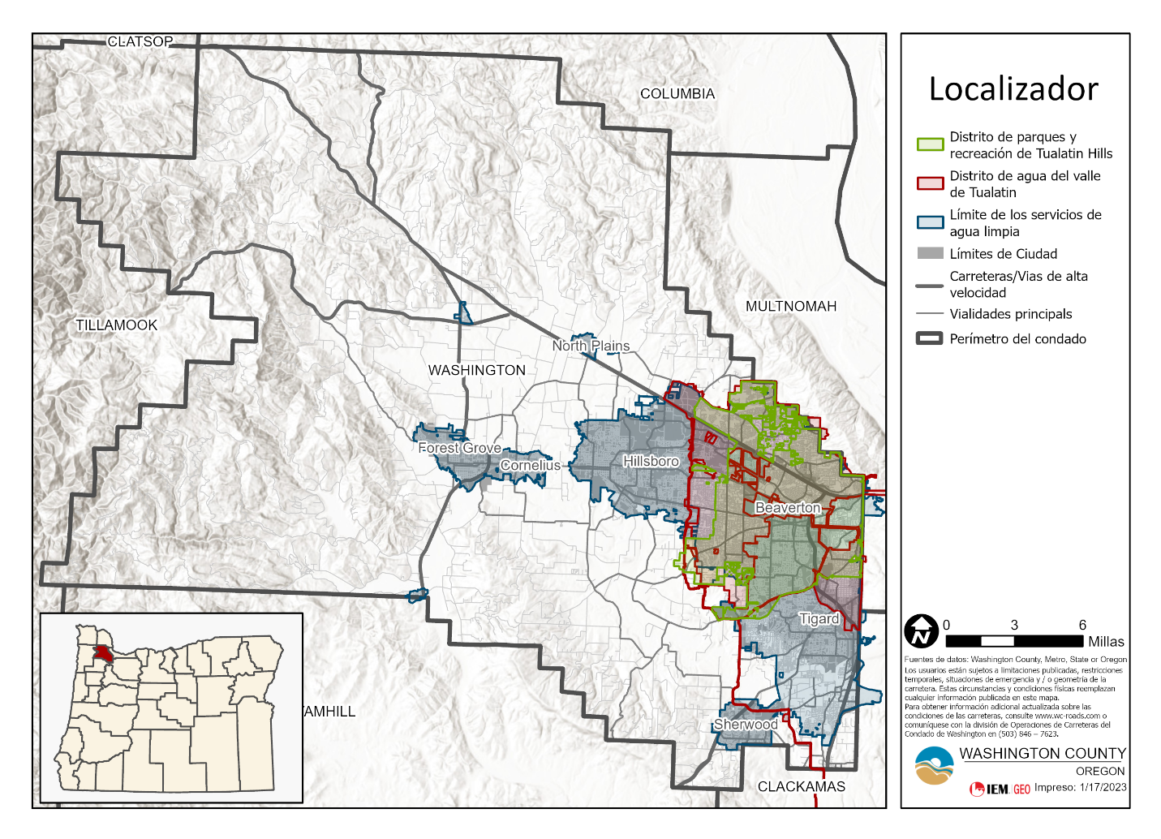

**Figura 1: Área de planificación del Plan de Mitigación de Amenazas Naturales del   
Condado de Washington**

El Comité Directivo del NHMP identificó las siguientes amenazas en el área de planificación. Estas amenazas se describen en la Sección 2 de este plan y la información específica sobre el riesgo de amenazas y la vulnerabilidad particular de cada participante se presenta en los anexos del participante correspondiente. Estas amenazas se muestran por orden alfabético.

* Falla de la represa[4]
* Sequía
* Terremoto
* Calor extremo[5]
* Inundación
* Desprendimiento de tierras
* Cenizas volcánicas
* Incendio forestal
* Tormenta de viento, incluyendo tornados
* Tormenta de invierno

Los períodos de recolección de datos durante el proceso de planificación fueron diferentes para quienes participaron en la planificación, dependiendo de su participación anterior en el NHMP, y se muestran en la Tabla 1.

**Tabla 1: Períodos de recolección de datos para los participantes de la planificación**

|  |  |  |
| --- | --- | --- |
| **Participante** | **Período de recolección de datos** | |
| **Desde** | **Hasta** |
| Condado de Washington y ciudades de Tigard y Hillsboro | 01/nov./2016 | 22/feb./2022 |
| Ciudad de Beaverton | 01/ene./2020 | 22/feb./2022 |
| Ciudades de Cornelius y Forest Grove | 01/sep./2011 | 22/feb./2022 |
| Todos los demás participantes | La fecha más anterior posible | 22/feb./2022 |

El formato de este plan, que se presenta en tres volúmenes, está diseñado para ser fuente de toda la información sobre las amenazas que sea fácil de usar para los participantes.

Volumen I:

* Promulgación
* Registro de distribución
* Registro de cambios
* Resumen ejecutivo
* Siglas y abreviaturas
* Índice
* Sección 1: Introducción
* Sección 2: Identificación de amenazas y evaluación de riesgos
* Sección 3: Estrategia de mitigación
* Sección 4: Ejecución, mantenimiento y aprobación del plan

Volumen II:

* Índice
* Anexos de los participantes de la planificación:
  + Anexo A: Ciudad de Beaverton
  + Anexo B: Ciudad de Cornelius
  + Anexo C: Ciudad de Forest Grove
  + Anexo D: Ciudad de Hillsboro
  + Anexo E: Ciudad de North Plains
  + Anexo F: Ciudad de Sherwood
  + Anexo G: Ciudad de Tigard
  + Anexo H: Clean Water Services
  + Anexo I: Tualatin Hills Park & Recreation District
  + Anexo J: Tualatin Valley Water District
  + Anexo K: Condado de Washington

Volumen III:

* Índice
* Apéndice A: Perfil del área de planificación
* Apéndice B: Proceso de planificación y participación del público
* Apéndice C: Recursos para la implementación y oportunidades de financiación

El NHMP 2023 del condado de Washington será una herramienta útil que todos los participantes, comunidades y partes interesadas podrán usar para aumentar la concientización del público sobre las amenazas y los riesgos locales y que a la vez proporcionará información sobre las opciones y los recursos disponibles para disminuir esos riesgos. Informar al público sobre las amenazas posibles permitirá tomar decisiones informadas sobre dónde vivir, la compra de una propiedad o la ubicación de los negocios, y ayudará a cada jurisdicción y distrito especial a protegerse contra los efectos de las amenazas identificadas.

1. El NHMP de la Ciudad de Beaverton se aprobó en 2020. Este plan se actualizó y se incorporó al plan 2023 del condado de Washington como el anexo de la ciudad.
2. No participó en el NHMP 2017 del condado de Washington.
3. Las ciudades de Cornelius y Forest Grove tenían un NHMP conjunto que se aprobó en septiembre de 2011. El plan 2011 se actualizó y se incorporó a este plan como anexos separados para las ciudades.
4. Amenaza nueva para la actualización del NHMP 2023
5. Amenaza nueva para la actualización del NHMP 2023